Алкоголизм - симптомы и лечение
Что такое алкоголизм? Причины возникновения, диагностику и методы лечения разберем в статье доктора Шулькина Марка Залмановича, нарколога со стажем в 46 лет.
Над статьей доктора Шулькина Марка Залмановича работали литературный редактор Маргарита Тихонова, научный редактор Сергей Федосов
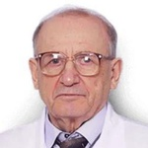
Шулькин Марк Залманович
Об авторе
Нарколог Cтаж — 46 лет
Ейская поликлиника ФМБА
Наркологический кабинет доктора Шулькина
Наркологический диспансер
Наркологический диспансер на Тюляева
Дата публикации 1 августа 2019Обновлено 26 апреля 2021

Определение болезни. Причины заболевания
Алкоголизм — это психическая и физическая зависимость человека от приёма напитков, содержащих этанол. Они становятся необходимыми, так как помогают снимать психическое напряжение или улучшать физическое состояние, которое ухудшилось как раз из-за отмены или долгого неупотребления алкоголя.

Вред алкоголя для организма человека
Алкголизм приводит к прогрессирующей деградации личности и характерным поражениям внутренних органов: печени (гепатит, гепатохолецистит, цирроз печени), ЖКТ (панкреатит, гастрит, язва желудка и двенадцатиперстной кишки), сердца (кардиомиопатия, гипертония, миокардиодистрофия, кардиосклероз), лёгких (туберкулёз из-за снижения иммунитета). Больные психически деградируют, у них сужается круг интересов, нарушаются когнитивные способности, снижается интеллект.

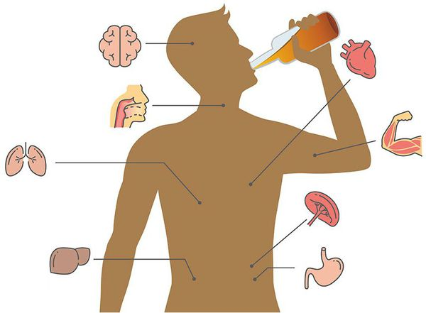
Алкогольная зависимость — самая распространённая разновидность расстройств, связанных с употреблением психоактивных веществ. По данным Всемирной организации здравоохранения, из-за злоупотребления алкоголем ежегодно во всём мире умирает 2,5 млн человек_{[14]}.
Мужчины, как правило, пьют чаще и больше женщин, поэтому риск развития алкоголизма у них гораздо выше_{[14]}. ДНК мужчин устроено иначе, из-за чего способность мужского организма прикрывать неблагоприятные рецессивные признаки гораздо слабее чем у женщин.

Почему одни люди становятся алкоголиками, а другие нет
Наследственный (генетический) фактор сказывается на скорости повреждения обменных процессов в организме. При нарушении фрагментов генов, участвующих в метаболизме алкоголя, снижается возможность организма компенсировать повреждения и регулировать другие процессы. Это увеличивает риск не только развития алкоголизма, но и заболеваний, связанных с этой зависимостью (например, цирроза печени) _{[16]}.
Зависимость формируется по отношению к тем веществам, которые по своей химической структуре напоминают вещества самого организма или могут принимать участие в процессах метаболизма. В связи с приёмом таких токсичных веществ нарушается активность естественных ферментов, а после перерыва в приёме спиртного возникает напряжение. Чтобы снять его, зависимые люди компенсируют недостаток естественных ферментов очередной порцией алкоголя.
В число неблагоприятных факторов, ведущих к формированию зависимости, следует отнести и этнологический фактор. Скорость нарушения метаболизма у коренных народов Европы намного ниже, чем у коренных народов, населяющих Россию. У малых северных народов, коренных народов Азии и американских индейцев генофонд позволяет развиваться зависимостям намного быстрее.

Какие факторы ускоряют развитие алкоголизма
На развитие алкоголизма влияют такие факторы, как _{[16]}:
- бытовая неустроенность, сложности в профессиональной сфере и личной жизни;
- неблагополучное, пьющее окружение;
- депрессия и другие расстройства личности.
В целом злоупотребление алкоголем может провоцировать любой психогенный фактор — как положительный, так и отрицательный. Основной показатель в таком случае — это частота употребления, принятая в конкретном окружении.

Действительно ли женский алкоголизм тяжелее мужского
Алкогольная зависимость у женщин имеет свою специфику и её необходимо учитывать при выборе тактики лечения. Основные задачи на первом этапе лечения состоят в формировании психогенных факторов, способствующих созданию необходимого микросоциума, то, что принято считать нормальной семьёй. Первый этап лечения — это компенсация дефицитарных состояний и исключение провоцирующих факторов.
Утверждения, что у женщин алкоголизм развивается быстрее и лечится сложнее абсолютно непрофессиональны. Развитие алкогольной и любой другой зависимости у женщин затруднено вследствии специфичности их генофонда, который может прикрывать неблагоприятные (рецессивные) признаки. По-видимому, этим объясняется достаточно постоянная относительно небольшая доля женщин среди страдающих алкогольной зависимостью. Однако в последние годы разрыв между мужчинами и женщинами, страдающими алкоголизмом, сокращается.

При обнаружении схожих симптомов проконсультируйтесь у врача. Не занимайтесь самолечением - это опасно для вашего здоровья!

Симптомы алкоголизма
Алкоголь влияет на определённые системы и структуры мозга, вызывая синдром зависимости_{[2][3][19]}. Именно этот синдром является стержнем клинической картины алкоголизма. На первый план выступает не сам факт чрезмерного употребления алкоголя, а проблемы на работе, в семейных отношениях и т. д.

Как отличить алкоголика от выпивающего
Основной признак алкогольной зависимости — это растущая потребность в алкоголе в периоды стресса, неприятных ситуаций. Мотивом к употреблению может стать любой фактор, который повышает уровень напряжения человека.
В формировании первичного влечения большую роль играет месячный биологический ритм. Его задача — помогать организму приспосабливаться к условиям жизни. При приёме алкоголя в течение месяца скорость метаболизма меняется, а вместе с ним — и скорость синтеза ферментов. Чаще всего на фоне такого снижения формируется запой — длительное пьянство, остановить которое проблематично не только окружающим, но и самому больному.
Изменения личности, основные признаки при алкоголизме
В отсутствии алкоголя или другого психоактивного вещества человек становится обессиленным, нервным, дисфоричным — мрачным, раздражительным. По мере прогрессирования алкоголизма человеку сложнее контролировать ситуацию и объём выпитого, начинают формироваться амнезии на период опьянения, изменяется поведение, ухудшается эмоциональное состояние.
Чтобы вывести человека из запоя, близкие часто прибегают к психологической помощи. Но если болезнь прогрессирует, прекратить запой сможет только медикаментозное лечение.
Алкогольные психозы, или делирий
Делирий при алкоголизме — состояние, которое формируется при отрыве (лишении) от алкоголя на третий-пятый день. Пациенты на фоне бессонницы, снижения аппетита, тремора и других болезненных проявлений "слышат" звуки, "видят" изображения, как правило, пугающие, и чувствуют преследование зверей. Видения яркие, абсолютно актуальные для больных и определяющие их поведение.
Алкогольные галлюцинозы, симптомы
При галлюционозах нарушается восприятие — слуховое, зрительное, осязательное. Нарушения настораживают больного. Галлюцинозы могут развиватся в делирий, либо становиться хроническими.
Бредовые психозы при алкоголизме
Бредовые психозы, наиболее тяжёлый вид развития алкогольной болезни, развивается у лиц с пограничными состояниями психики, ближе к психическому заболеванию, очень трудно поддаются лечению. Самый яркий пример — бред ревности. Любое событие больными трактуется, несмотря на абсурдность, как нарушение супружеской верности.
Алкогольные энцефалопатии, симптомы
Алкогольные энцефалопатии формируются на фоне повреждения структур мозга, могут характеризоваться слабостью интеллектуальной деятельности, слабоумием, на их фоне менее ярким, но хроническим развитием психозов.
Патологическое опьянение
Это состояние не зависит от количества принятого алкоголя. При патологическом опьянении больной действует агрессивно по отношению к окружающим и может перемещаться в пространстве, плохо контролируя себя. При выходе из этого состояния, как правило, ничего об этом рассказать не может. Формируются, так называемые сумеречные состояния. Патологическое опьянение развивается у лиц с пограничными состояниями психики.

Патогенез алкоголизма
Развитие алкоголизма связано с нарушением метаболизма — обмена веществ в организме. Оно возникает на фоне длительного злоупотребления психоактивным веществом — этанолом.
Данный агент активно участвует в метаболизме, нарушая основную функцию этого процесса — синтез, т. е. выработку необходимых для жизнедеятельности веществ, в том числе дофаминов, катехоламинов и других_{[9][11][12]}. В связи с этим у людей очень быстро формируется зависимость не только к этанолу, но и к другим видам психоактивных веществ.
При достаточном частом и длительном употреблении алкоголя в организме пациента возникает биохимический дефект, который приводит к снижению естественного алкогольного фона — небольшой дозы этила, которую вырабатывает сам организм.
Условно процесс усвоения алкоголя можно разделить на три фазы:
- первая фаза — приём алкоголя;
- вторая фаза — формирование в организме сосудистого яда — ацетальдегида;
- третья фаза — усвоенный алкоголь, который стал частью организма.
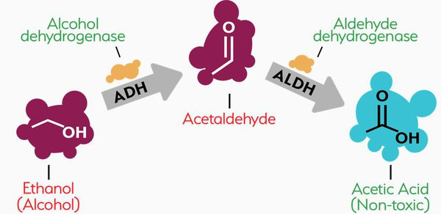
Здоровый человек не замечает первые две фазы, они быстро проходят. В организме больных из-за нарушения синтеза и других процессов вторая фаза становится длительной, человек испытывает неприятные ощущения, уровень которых зависит от глубины нарушений.
Чтобы улучшить состояние, необходимо снизить уровень сосудистого яда, который сформировался в ходе переработки алкоголя. Для этого нужно изменить одно из звеньев:
- либо концентрацию конечного продукта — это организм больного сам, без медицинской помощи, сделать не может;
- либо концентрацию исходного продукта — для этого нужно просто принять дополнительную дозу алкоголя, т. е. "похмелиться".
Зависимые люди выбирают второй вариант. После очередной дозы спиртного биохимическое равновесие смещается, состояние облегчается до тех пор, пока новая доза не перерабатывается, после чего опять наступает вторая фаза. Из-за искусственного улучшения состояния с помощью алкоголя биохимический дефект растёт. Это приводит к необходимости повышения дозы алкоголя, что влечёт за собой повышение уровня болезненных состояний, формирующихся в отсутствии приёма алкоголя. Так возникает порочный круг.
Этот цикл может прервать только какой-то сильный психогенный фактор либо медицинская помощь. В противном случае организм не откажется принимать алкоголь — это может закончится по-разному, не исключая летальный исход.

Классификация и стадии развития алкоголизма
Выделяют три стадии алкоголизма.
Первая стадия алкоголизма — преклиническая (начальная)_{[6]}. Её основной признак — неформальное наличие наркологических проблем. При положительном влиянии работы и семьи человек может более-менее успешно решить или погасить моменты социального напряжения без помощи извне.
В этот период человек употребляет алкоголь нерегулярно. У него возникают случаи псевдозапоя — теряется контроль за количеством выпитого. Толерантность (степень переносимости) к алкоголю повышается_{[1][13]}. В картине опьянения преобладает эйфория. Уровень охваченности влечением относительно невысок. Влияние семьи и окружающих может помочь или заставить больного прекратить пьянство.
Физическое и интеллектуальное состояние человека существенно не ухудшается, так как ферментная система и утилизация психоактивных веществ нарушены слабо. За наркологической помощью такие пациенты обращаются крайне редко.
Вторая стадия алкоголизма — формирование физической зависимости. В этой стадии состояние больного не позволяет отказаться от приёма алкоголя, так как организму необходимо компенсировать внутренний дефицит. Достоверный признак — амнезия опьянения.
Во второй стадии приём алкоголя становится более регулярным. В связи с этим увеличивается количество проблем и конфликтов в семье или на работе. Физические и интеллектуальные способности относительно сохраняются_{[1][13]}.
На фоне высокой толерантности и утраты количественного контроля выпитого эйфория в картине опьянения постепенно сменяется торможением или раздражительностью. В этот период меняется сама личность: вне приёма алкоголя и в периоды интоксикаций больной становятся нервозными, отмечается пониженное или повышенное настроение, которое не связано с внешними раздражителями, появляются неоправданно яркие эмоциональные реакции. Обратиться к врачу больного вынуждает стремление сохранить стабильность своего окружения.
В предотвращении алкогольного эпизода на этой стадии большую роль может играть борьба мотивов — состояние, когда больной чувствует, что решение о принятии алкоголя противоречит другим его потребностям — сохранению семьи, работы и т. д. Уровень охваченности влечением стремительно нарастает перед запоем и падает после употребления спиртного.
Как правило, во второй стадии больной ещё достаточно сохранён, чтобы работать и участвовать в делах семьи, начинает давать адекватную оценку своему болезненному состоянию в периоды трезвости и, при определённом уровне воздействия извне, может отложить употребление алкоголя.
Форма пьянства во второй стадии — истинные запои. Они связаны с высоким напряжением ферментных систем_{[9]}. Формируются признаки отмены алкоголя, которые больные вынужденно купируют дополнительным приёмом спиртного либо медикаментозным путём.
Третья стадия алкоголизма — стадия деградации. В этот период больной не в состоянии решить возникшие проблемы — распадается семья, из-за периодических прогулов увольняют с работы. Приём алкоголя становится практически постоянным, меняется только интенсивность. На третьей стадии алкоголизма уровень охваченности влечением высокий. Алкоголь становится необходимым для того, чтобы поддерживать жизненно необходимые ферментные системы_{[10]}.
Толерантность относительно снижается из-за большого объёма выпитого на протяжении всего времени. В картине опьянения преобладает торможение. На решение об употреблении спиртного борьба мотивов, как таковая, уже не влияет.
В связи с токсическим характером пьянства меняется не только уровень метаболизма, но и ухудшается работа отдельных органов и систем. Возникают значительные соматические и интеллектуальные нарушения. Изменения личности носят тотальный характер. Развивается энцефалопатия, полинейропатия, деменция, при этом снижается уровень трудоспособности — наступает неформальная инвалидизация. Неформальной она называется потому, что больные, несмотря на фактическую инвалидизацию, редко обращаются за медицинской помощью.
Визуально уровень влечения к алкоголю на каждой стадии можно изобразить в виде синусоиды. У здорового человека фазы биологического ритма располагаются выше условной линии здоровья. У больного алкоголизмом синусоида по отношению к условной линии здоровья постепенно опускается вниз. Клинически это выглядит, как увеличение длительности алкогольных эпизодов, связанных с повышением толерантности_{[1][4][5]}.
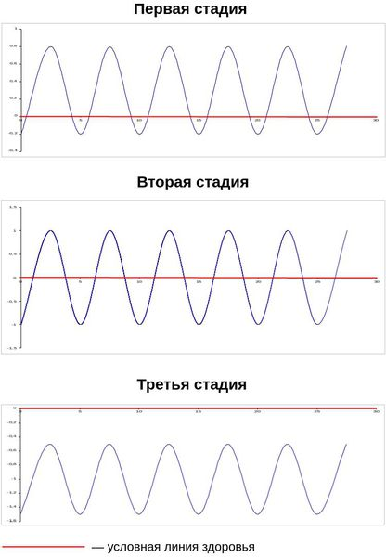

Стадии алкоголизма у мужчин и женщин
Первая стадия алкоголизма — состояние, которым можно управлять, используя психогенные рычаги. На этой стадии психогенное воздействие со стороны окружающих (близких, работодателей и др.) может прервать алкогольный эпизод. У женщин, в зависимости от их места в социальной структуре, это может быть успешней, чем у мужчин.
Вторая стадия алкоголизма — состояние, которое требует для прерывания алкогольного эпизода не только психогенного воздействия, но и медикаментозного. На этой стадии женщины чаще употребляют алкоголь в одиночку, чтобы об этом знало как можно меньше окружающих.
Третья стадия алкоголизма — состояние, когда употребление алкоголя необходимо для поддержки жизненно-необходимых функций. Различий на этой стадии в зависимости от половой принадлежности нет.

Осложнения алкоголизма
При хроническом алкоголизме из-за длительной интоксикации поражается нервная система. Поэтому при выходе из запоя у зависимого может возникнуть алкогольный делирий — белая горячка. Иногда наблюдаются галлюцинозы, бредовые состояния, депрессия и алкогольная эпилепсия. Эти состояния, в отличие от белой горячки, не всегда связаны с резким отказом от спиртных напитков.
Постепенно больные психически деградируют, у них сужается круг интересов, нарушаются когнитивные способности, снижается интеллект и т. д. Развал семьи, отсутствие регулярной работы, формирование соответствующего окружения довольно часто приводят к беспорядочной сексуальной жизни_{[18]} и заражению венерическими заболеваниями, СПИДу, снижению иммунитета и повышению риска банальных инфекций.
Всегда страдают наиболее уязвимые органы и системы_{[14]}:
- печень — гепатит, гепатохолецистит, цирроз печени;
- ЖКТ — панкреатит, гастрит, язва желудка и двенадцатиперстной кишки;
- сердце — кардиомиопатия, гипертония, миокардиодистрофия, кардиосклероз;
- лёгкие — туберкулёз (из-за снижения иммунитета).
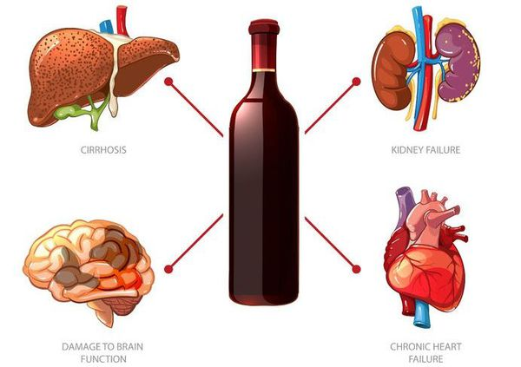
Эти нарушения начинают развиваться с первых дней злоупотребления алкоголем, причём чаще возникают у женщин, чем у мужчин_{[18]}. Обычно они становятся хроническими и требуют длительного лечения в стационаре. Их тяжесть и необратимость зависит от стадии алкоголизма.
Помимо этого повышается риск развития рака ротоглотки, пищевода, желудка, печени, толстой и прямой кишки_{[14][15][18]}.
На поздних стадиях алкоголизма нередко встречается алкогольная полинейропатия. Сначала возникают изменения в ногах — наступает мышечная слабость, появляется чувство онемения или покалывания. Если приём алкоголя не прекращается, то дело может дойти до энцефалопатии — ухудшается память, снижается внимание, замедляется мышление, быстро наступает утомление, возникает головокружение, болит голова_{[19]}.
Находясь под влиянием алкоголя, зависимые люди часто травмируются, попадают в опасные ситуации, которые могу закончится инвалидизацией или смертью.

Диагностика алкоголизма
Основной критерий при постановке диагноза "алкоголизм" — это соответствующий анамнез. При этом могут опрашивать не только пациента, но и знающих его людей, которые в той или иной форме способствуют формированию алкогольной зависимости — привычное пьянство в семье или на работе, внешние раздражители, вызывающие напряжение и привычное пьянство.
При сборе анамнеза используют опросник CAGE. Он состоит из четырёх вопросов_{[16]}:
- Появлялись ли мысли о том, что Вам нужно меньше пить?
- Раздражались ли Вы, когда люди критиковали Ваше пристрастие к алкоголю?
- Возникало ли чувство вины из-за злоупотребления спиртными напитками?
- Появлялось ли желание выпить утром после предыдущего употребления алкоголя?
Если пациент утвердительно ответил на три вопроса, то это говорит о возможном систематическом употреблении алкоголя. Четыре положительных ответа указывают на алкоголизм. От пагубного употребления алкоголя алкоголизм отличается наличием синдрома зависимости.
Дополнительно могут потребоваться результаты исследования биологических проб в токсикологических лабораториях и тесты на определённый перечень наркотических веществ.
В наркологических клиниках и диспансерах проводят исследование крови на наличие CDT — маркера хронического злоупотребления алкоголем. Его концентрация повышается, если человек употребляет более 40 г алкоголя в течение 1-2 недель. При алкоголизме CDT будет выше 1,6 %. С помощью этого исследования можно проверять успешность оказываемого лечения.
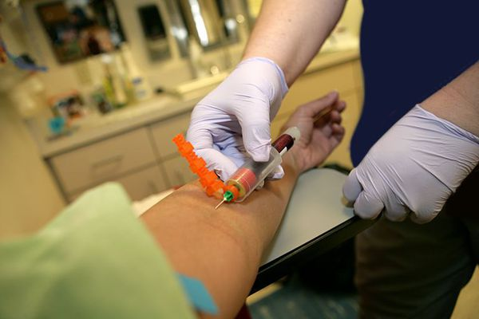
Обычно зависимые люди не нуждаются в лабораторной диагностике: она необходима при нетипичной клинической картине и одновременном злоупотреблении другими видами психоактивных веществ.
Дифференциальная диагностика проводится с биполярным, паническим и тревожным расстройствами_{[16]}.

Лечение алкоголизма
Современные методы лечения алкоголизма направлены на устранение последствий, т. е. изменение конечных звеньев патогенеза. Для этого чаще всего используют психогенные методики, но они обычно не снижают уровень напряжения_{[7]}. При стрессотерапии или гипнозе напряжение удаётся снять, но временно. Это связано с биологическим ритмом.
Медикаментозная терапия также направлена на последствия алкоголизма. С этой целью назначают препараты, которые влияют на выброс веществ, снижающих или повышающих эмоциональную активность_{[2][3]}. Такое лечение всегда приводит к разбалансированию гомеостаза (постоянства внутренней среды) и снижает уровень трудоспособности. Поэтому оно не является оптимальным вариантом купирования зависимости.
Избавиться от алкоголизма можно только при грамотном сочетании возможных методов и строгом следовании принципов лечения.

Может ли человек самостоятельно излечиться от зависимости
Если это действительно зависимость, сформировашаяся вследствие употребления алкоголя, то может. Для этого необходим микросоциум, который будет постоянно тормозить возможность употребления алкоголя – семья, дети, необходимость обеспечения семьи, необходимость участия в трудовых, общественных процессах и т.д.
Но внутренний дефицит будет присутствовать и это, как правило, в той или иной степени сказывается на общении с окружающими.

Можно ли заставить человека лечиться от алкозависимости
Основной принцип лечения алкоголизма — добровольность. Обычно считают, что зависимые от алкоголя люди не хотят лечиться. На самом деле желание избавиться от алкоголизма есть (именно желание, а не согласие), но оно носит волнообразный характер.
Для успешного лечения нужно сохранить стремление пациента к выздоровлению. С этой целью проводится психокоррекция, а именно гипноз. Он не всегда продлевает желание избавиться от алкоголизма, к тому же ему подвержены не все.
Другой способ сохранить стремление к выздоровлению — медикаментозный. Чтобы он оказал должный эффект, лечащий врач должен владеть знаниями о биоритме и методикой сохранения минимальной напряжённости ферментных систем.

Принципы лечения алкоголизма
Комплексный подход к лечению. Помимо эмоциональных нарушений, у людей с алкоголизмом часто обостряются заболевания внутренних органов и систем. У них более выражены вегетативные реакции — ответ организма на боль. Таким пациентам требуется не только наркологические методы, но и терапевтическое, психиатрическое лечение.
Индивидуальный подход к устранению зависимости. Напрямую к врачам-наркологам чаще всего обращаются пациенты, у которых уровень соматических (телесных) нарушений не настолько высок, чтобы стать основным поводом для оказания медицинской помощи. Поэтому лечение проводится амбулаторно, т. е. на дому. Только в этих условиях можно добиться предельно индивидуального лечения. Это позволяет учесть не только соматическое состояние больного, но и среду, в которой он живёт.
Врачебное искусство состоит в том, что при выборе метода лечения он должен максимально учитывать не только соматическую и психическую индивидуальность больного, его установки и биологический ритм, но и установки и возможности его окружения.
Госпитализация необходима только при неотложных состояниях — синдроме отмены, интоксикации и др. В остальных случаях госпитализация не оправдана, так как после выпадения больного из искусственно созданных условий (вынужденного алкогольного "голодания") он, как правило, снова начинает пить спиртное, только в ещё большем количестве. Это связано с тем, что дефицит имеет свойство накапливаться.
Максимальный соматический и психологический комфорт. Многие ошибочно предполагают, что для отказа от алкоголя нужна "сила воли", т. е. силы делать то, чего не хочется. По отношению к больному — это насилие. При таком подходе у него сохраняется внутреннее состояние борьбы мотивов, навязчивых идей. Он постоянно находится в напряжении, которое при накоплении может вылиться в компульсию — навязчивое поведение.
Более корректным по отношению к больному и его состоянию является принцип лечения, который позволяет пациенту чувствовать себя комфортнее в условиях неупотребления алкоголя, чем при его употреблении. Для этого применяются медикаметозные средства и немедикаментозная терапия, а также курация среды, в которой больной живёт: уменьшение количества факторов, которые могут напоминать о пьянстве.
Основные задачи такого лечения:
- снижение наркологических проблем и компенсация состояния дефицита;
- формирование другого жизненного опыта, привычек и стереотипов.
Первая задача решается приёмом препаратов, которые принимаются больным длительное время в соответствии с месячным биологическим ритмом. Такое лечение не мешает работе, не доставляет трудностей. Оно финансово доступно абсолютно всем группам населения. Необходимые лекарственные препараты в аптечной сети есть всегда.
Вторая задача решается формированием состояний, когда для пациента неприятно не только пить спиртное, но и неприятна мысль об этом. Он должен почувствовать, что ему лучше жить без алкоголя. Только при формировании комфортного состояния больного эта "установка" станет его убеждением.
Такой результат возможен благодаря психогенному воздействию. Оно возможно только тогда, когда разрешены основные проблемы, компенсированы состояния дефицита. В лечении обязательно принимают участие близкие, которые заинтересованы в выздоровлении больного.
Как показывает практика, такая врачебная тактика приводит к формированию других, более прагматичных жизненных приоритетов и собственного убеждения человека в правильности новой жизни.

Преодоление абстинентного синдрома, детоксикация
Детоксикация больше подходит для врачебной тактики при отравлении. Помощь при лечении абстинентного синдрома заключается в решении следющих задач:
- нормализация сердечно-сосудистой деятельности;
- выведение из организма веществ, которые сформировались в результате усвоения алкоголя и стали для него ядом, нормализации кислотности в биосредах организма;
- использования средств, которые компесируют внутренний дефицит.

Социально-психологическая реабилитация в специализированном центре и постреабилитационный период
Как только пациенты выпадают из искусственно созданных условий специализированного центра рано или поздно внутренний дефицит даёт о себе знать, а нарушенные межличностные связи становится субъективным мотивом для возобновления приёма алкоголя.
Если пациент достаточный период получает поддерживающее (компенсационное) лечение, а затем вписывается в социум, в профессиональную деятельность и чувствует себя комфортно, то по прошествию определённого времени у него формируются новые приоритеты, которые не дают ему соскользнуть обратно в пьянство.

Прогноз. Профилактика
Как показывает личный 20-летный опыт использования описанной методики лечения, 90 % пациентов не употребляют алкоголь в течение одного года после терапии, 80 % — в течение двух лет, около 70 % — в течение пяти лет.
Безусловно, чем раньше больной или его близкие обратятся за помощью, тем меньше накопится метаболических нарушений в организме. На первой стадии в большей степени потребуется психогенное воздействие, на третьей — медикаментозное.

Что делать, если у близкого проблемы с алкоголем
Многое в лечении зависит от родственников больного. Чаще всего они сами страдают от пьянства члена семьи и пытаются его лечить. Но иногда у них присутствуют аналогичные проблемы или близкие к ним состояния.
Всякое нарушение взаимоотношений, причиной которых стало пьянство, необходимо воспринимать как звонок — нужно срочно действовать, так как продолжительное употребление спиртного рано или поздно приведёт к формированию зависимости.
Первое, что нужно сделать, — определить причины, которые служат для человека оправданием пьянства. Ими могут быть влияние самих пьянствующих близких, неудовлетворённость семейными отношениями, влияние друзей, коллег по работе и т. д. Если дело ещё не дошло до болезни, то достаточно сильного психогенного воздействия, чтобы решить проблему пьянства.
Окружающие не всегда замечают людей с алкогольной зависимостью: вплоть до третьей стадии болезни они кажутся вполне здоровыми личностями. Их изъян видят только в том, что они плохо поступают с близкими, плохо работают и т. д. Поэтому нужно быть внимательным ко всем родным и близким, кто употребляет алкоголь, чтобы вовремя обнаружить их зависимость.
Основой профилактики алкоголизма является влияние семьи. Дети впитывают всё, что видят рядом, без анализа. Их жизненное кредо весьма редко отличается от кредо родителей и окружающих. Например, если дети понимают, что родители могут обманывать или причастны к другим неблаговидным делам, то они будут вести себя так же. Аналогично и с алкоголем. Поэтому профилактику алкоголизма необходимо начинать не только с отсутствия в семье примера употребления психоактивных веществ, но и с воспитания чистоплотности в жизненных ситуациях.

